Відбулася зустріч вчителів біології міста з Шаламовим Русланом Васильовичем, кандидатом біологічних наук, заслуженим учителем України, методистом відділу змісту природничо-математичних навчальних предметів Українського центру оцінювання якості освіти
Детальніше…

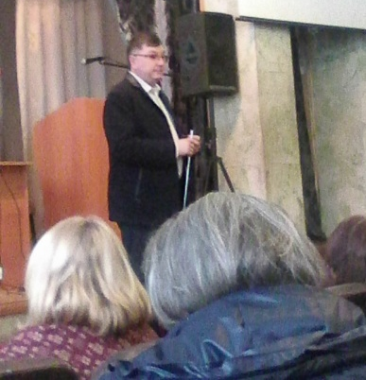
26 січня 2017 року у міському Будинку вчителя відбулась зустріч вчителів біології з Шаламовим Р.В.
Учителі мали змогу отримати ґрунтовний аналіз завдань ЗНО з біології 2016 року та були визначені основні пріоритети для підготовки до
ЗНО 2017.
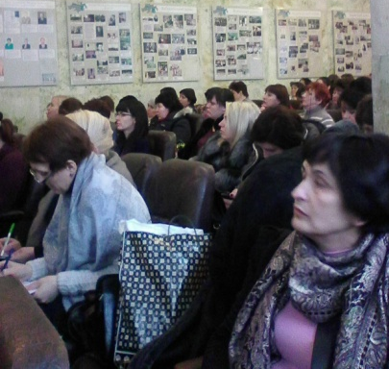
Також під час зустрічі були розглянуті головні аспекти концепції «Нова школа», зазначені вимоги до учасників дослідження PISA для 15-річних учнів із природничих наук та загальні питання організації позаурочної діяльності з проведення інтелектуального змагання «Геліантус».
Учасників наради зацікавила презентація підручника «Біологія» для 9 класу.
Учасники семінару долучилися до обговорення питань з теми зустрічі і зазначили, що такі заходи є запорукою підвищення професійного рівня педагогів.
Відгуки вчителів:
Овчаренко Ю.В., ЗНЗ №9.
Зустріч з Шаламовим Русланом Васильовичем була надзвичайно змістовною, цікавою, невимушеною. Ми познайомилися з людиною, яка є фанатом своєї справи, прекрасним професіоналом, творчою особистістю. Вчений яскраво і образно розповів про нові тенденції в сучасній педагогічний науці, окреслив реформування шкільної освіти, супроводжуючи свою доповідь цікавою презентацією.
Особливий інтерес викликало у аудиторії анонсування автором нового підручника для 9 класу, при написанні якого використовувалися новітні технології, в ньому є інформація про сучасні досягнення біологічної науки і з історії природничих наук.
Ця нарада продемонструвала, що заходи такого формату надзвичайно корисні і ефективні для професійного зростання вчителів.
Шевцова І.Г. ЗНЗ№22"
Відвідала нараду 26.01.17..Інформативна, цікава,змістовна. Почула багато цікавого для себе як викладача біології. Також зацікавилась участю в конкурсі «Геліантус». Спробую свої сили. Надалі працюватиму за оновленою програмою, матеріалами за методиками Шаламова Р.В., з метою поглиблення знань учнів та надання їм більш широкого спектру знань. Упевнена, розробки уроків біології за новими стандартами зможуть зацікавити дітей у вивченні предмету.
Гріщенко М.Ю. НВК 148
Учора 26 січня із задоволенням заслухала вчителя Шаламова Р.В., який розповів про концепцію нової української школи. СПОДІВАЮСЬ НА ДОКОРІННІ ЗМІНИ в навчанній підготовці учнів до ЗНО в майбутньому. Стосовно нового підручника з біології для 9 класу можу сказати наступне: треба ознайомитись з матеріалами , подачею біологічної тематики на сторінках нового посібника.
Слепцова Ольг,
26 січня в міському будинку вчителя відбулася зустріч вчителів біології з питань впровадження нових стандартів природничо-математичної освіти, особливостей складання тестових завдань ЗНО та ознайомлення зі структурою підручника для 9 класу за новою програмою.
Перед вчителями міста виступив заслужений вчитель України Шаламов Руслан В’ячеславович – один з упорядників тестових завдань ЗНО, співавтор підручника з біології для учнів 9-го класу за новою програмою.
Зустріч була цікавою і корисною кожному. Руслан В’ячеславович в активній формі пояснив суть підбору тестових завдань для ЗНО, вказав на переваги і недоліки окремих завдань, які вчителі зможуть враховувати під час перевірки поточних знань та підготовки учнів до ЗНО.
Особливе враження справив новий підручник, який «крокує в ногу з сучасністю», оскільки не просто викладає матеріал, а знайомить школяра з провідними науковцями сьогодення, відкриває «правду» на приховані від учня раніше факти, примушує задуматися над суттю відомих фразеологізмів і, головне, дозволяє використовувати техніку нового покоління прямо під час уроку: через піар-код знаходити в мережі інтернету цікаві та корисні відеоматеріали високої якості.

Іванець Катерина Трохимівна, ХЕЛ
Це був дуже цікавий захід. Подібні зустрічі дуже необхідні для нас, викладачів, як можливість більш досконало розібратись із орієнтирами, завданнями майбутньої реформи середньої освіти згідно з Концепцією «Нова школа». Більш детально розібратись із особливостями підготовки випускників до ЗНО. Впевнитись в доцільності залучення дітей до Міжнародної природознавчої гри «Геліантус».
Корисно було ознайомитись зі змістом та можливостями нового підручника з біології, який був створений авторською командою науковців та практиків під керівництвом Р. В. Шаламова, що відображує якісно новий підхід до викладання природничих наук в найближчі роки.
Лєдєньва С.В., СЗШ №54
26.01.17 в Будинку вчителя ми зустрічалися з Шаламовим Русланом Васильовичем, який знайомив нас з майбутньою другою реформою освіти «Нова українська школа 2018». Спілкування було цікавим; виступаючий всіх залучав до співбесіди; пояснював всі плюси нової реформи, мета якої - навчити дітей знайти своє місце в суспільстві; виробити у дитини вміння, навички, які їй будуть корисні подальшому у житті; виховати особистість, патріота, інноватора.
Дуже корисними і цікавими були поради з боку Руслана Васильовича стосовно складання тестових завдань для учнів 9-х класів. Його поради з цього приводу, я вважаю, не залишили нікого не зацікавленим.
Що стосується презентації нового підручника для учнів майбутнього 9-го класу з подальшим його використанням - дуже важко щось казати, тому що часу було мало для ознайомлення з ним, подивитися більш детально - поки ніде ( тільки в березні можна бути ознайомитися з проектом нового підручника на сайті), чи буде можливість у кожної дитині ознайомитися з відео, які автори пропонують у певному матеріалі підручника, чи зручно буде використовувати матеріал підручника для підготовці до ДПА або ЗНО? Дуже багато запитань, тому що, ще раз повторюся – можливості ознайомитися ретельно з проектом нового підручника не було.
Сама зустріч мені дуже сподобалася, тому що вона була плідна, корисна і цікава.
Ярушина Т.А. СЗШ №5
26.01.2017 в Будинку Вчителя відбулась зустріч з кандидатом біологічних наук, заслуженим учителем України, методистом відділу змісту природничо-математичних навчальних предметів Українського центру оцінювання якості освіти Шаламовим Р.В. В зустрічі взяли участь вчителі біології міста Дніпра. Під час наради вчителі біології розглянули особливості ЗНО з біології у 2017 році, дослідження PISA для 15-річних учнів із природничих наук. Великий інтерес викликав анонс підручника «Біологія « 9 клас, співавтором якого являється
Шаламов Р.В. Вищезазначена нарада вчителів стала запорукою підвищення професійного рівня педагогів
Воловицька І.М., ЗНЗ №13
26 січня відбулася зустріч вчителів біології м. Дніпро із кандидатом біологічних наук, заслуженим учителем України Шаламовим Русланом Васильовичем. Педагоги міста із задоволенням послухали інформацію про особливості складання питань для ЗНО, ознайомилися з проектом "Нова українська школа". А на останок Руслан Васильович анонсував новітній підручник "Біологія " для учнів 9 класів. Дякуємо за цікаву зустріч!

